ГУАП
КАФЕДРА № 42
ОТЧЕТ
ЗАЩИЩЕН С ОЦЕНКОЙ
ПРЕПОДАВАТЕЛЬ
Ассистент |  | 15.09.26 |  | Д. Д. Савельева
должность, уч. степень, звание |  | подпись, дата |  | инициалы, фамилия

ОТЧЕТ О ЛАБОРАТОРНОЙ РАБОТЕ №1

ЗНАКОМСТВО С МЕНЕДЖЕРОМ ЗАМЕТОК OBSIDIAN

по курсу: Информатика
РАБОТУ ВЫПОЛНИЛ
СТУДЕНТ гр. № | 4621 |  | 15.09.26 |  | И.О Бабаев
 |  |  | подпись, дата |  | инициалы, фамилия

Санкт-Петербург 2026

ЛАБОРАТОРНАЯ РАБОТА №1
Цель работы: получение практических навыков по работе с менеджером заметок OBSIDIAN
Obsidian – это современный менеджер заметок, который ориентирован на создание и организацию взаимосвязанной информации. Его концепция основана на принципах заметок с гиперссылками, что делает его отличным выбором для ученых, писателей, исследователей и всех, кому важна глубокая связь между разными фрагментами информации.
Особенности Obsidian
1) Гибкость и кастомизация рабочего пространства. Obsidian поддерживает множество плагинов, которые позволяют расширить функционал менеджера и изменить его графические интерфейсы
2) Граф знаний – Все заметки хранятся в определённой иерархии.

ПОРЯДОК ВЫПОЛНЕНИЯ РАБОТЫ
- Установка Obsidian:(Рисунок 1)
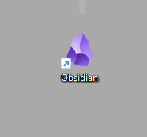

Рисунок – 1 Установка Obsidian
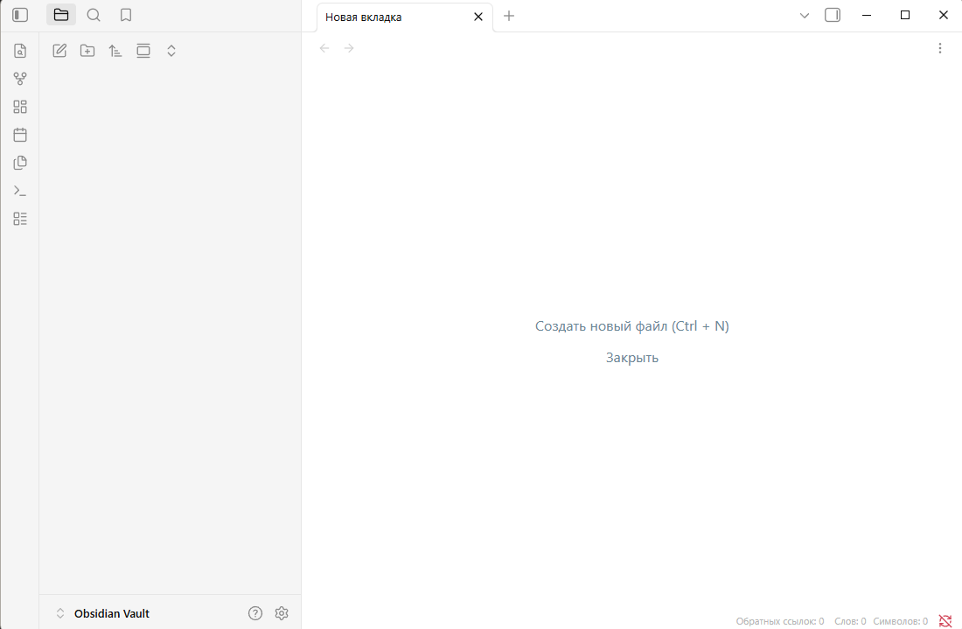
- Создание хранилища:(Рисунок 2)
Рисунок 2 – Создание хранилища

Упражнение 1:Подготовка файлового пространства к работе.
Согласно заданию была создана папка “Для упражнений”.(Рисунок 3)
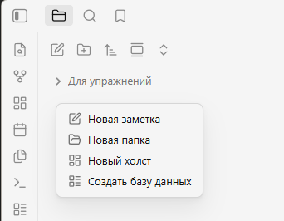

Рисунок 3 – Создание папки

Следующим этапом была создана заметка и добавлено изображение (Рисунок 4)
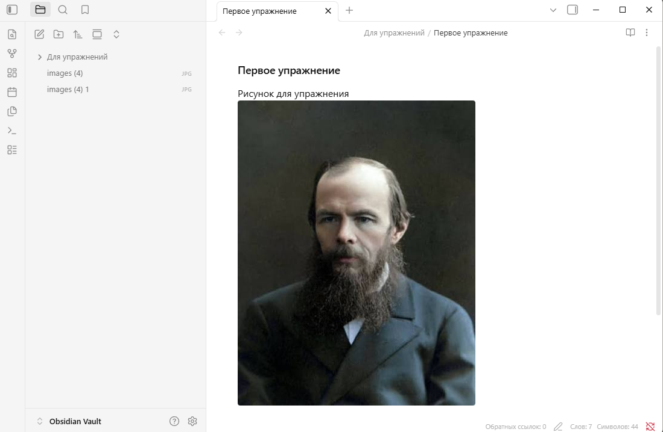
Рисунок 4 – Рабочее пространство Obsidian, первая заметка

Изображение было перенесено в папку “Для упражнений” (Рисунок 5)

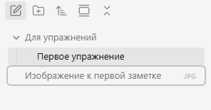

Рисунок 5 – Файловая структура

Упражнение 2:Ссылка на объекты
Создана новая «Сегодняшняя заметка». В неё добавлен текст со ссылками на другие
объекты в рабочем пространстве. После этого, согласно заданию, создана папка «Логи». В папку «Логи» перенесена ранее созданная заметка «2026-09-15» (Рисунок 6).

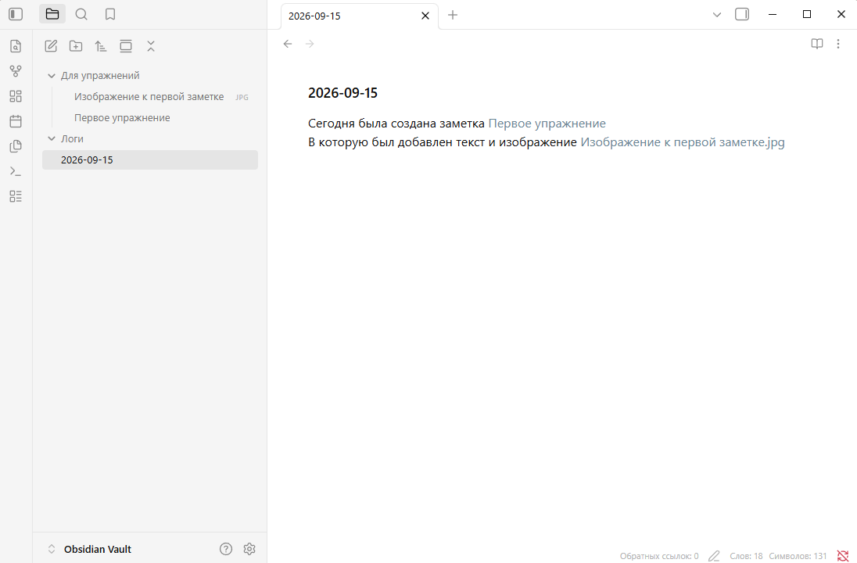

Рисунок 6 – Ссылки на заметку и изображение

Упражнение 3: По умолчанию, в разделе «Граф» не отображаются вложение Для отображения вложений в разделе «Граф», в настройках раздела включено отображение вложений. Помимо этого, полезно включить направление связей, чтобы было легче ориентироваться в зависимостях (Рисунок 7).
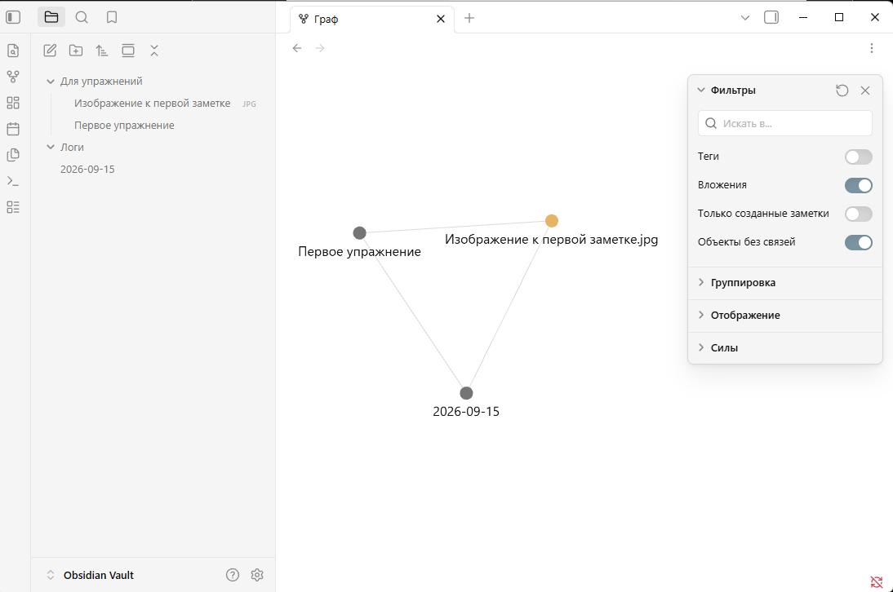
Рисунок 7 – Включенное отображение вложений и направление связей

Упражнение 4: Создание холста.
Создан новый холст, в него добавлены все раннее созданные заметки (Рисунок 8)
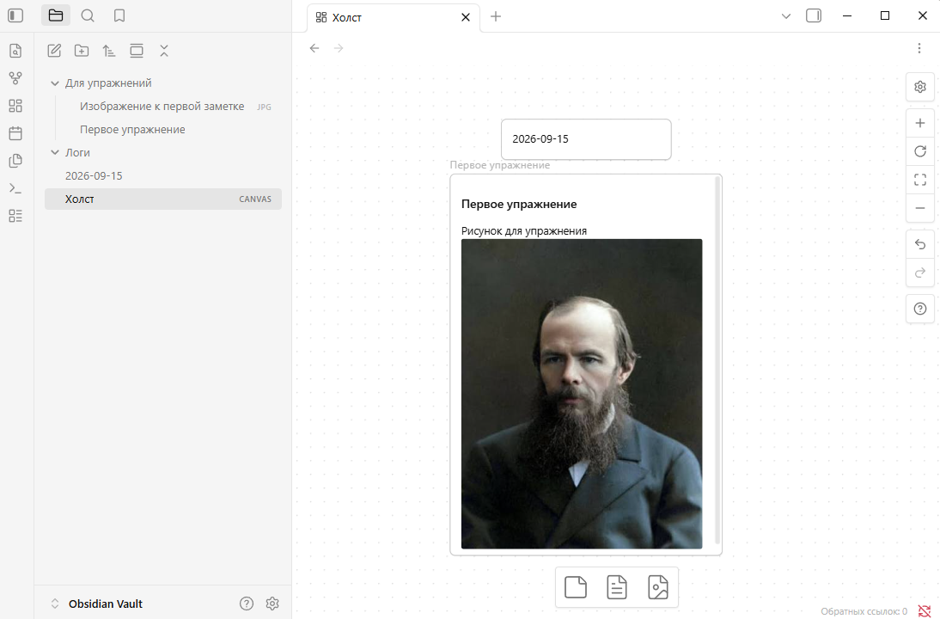

Рисунок 8 – Холст для логирования

ВЫВОД
В ходе выполнения лабораторной работы было освоено практическое использование менеджера заметок Obsidian для организации и структурирования информации
Выполнено:
1. Подготовка файлового пространства к работе;
2. Ссылка на объекты;
3. Отображение графа;
4. Создание холста
Obsidian оказался удобный инструмент для структурирование информации. Благодаря графу связей и холсту программа позволяет организовывать заметки и удобно настраивать рабочее пространство под свои задачи.

